98年全國治水會議
壹、緣由
民國98年8月8日，莫拉克颱風在嘉義、台南、高屏及台東的山區及平地均持續降下超大豪雨，重創南台灣，災區百廢待舉，亟待加速復建及重建。為避免二次災害發生，行政院吳院長敦義指示儘速召開「98年全國治水會議」，並請行政院經濟建設委員會蔡主委勳雄與經濟部施部長顏祥擔任召集人，儘速統籌行政資源，邀集社會各界，立即性交換意見，期能凝聚共識，提升行政效能，加速辦理莫拉克災後疏濬及復建工作。
「98年全國治水會議」在短時間召開，除希望儘速在災區復建及重建工作上獲得中央與地方、政府與民間之共識外，更希望因應台灣水與土砂災害併發的複合型災害加劇的變遷環境，謀求未來綜合治水及用水、土砂災害處理及流域管理等基本對策方針，有效調適異常氣候的衝擊。
大會議題的研究及會議的籌備工作，由經濟部水利署陳署長伸賢擔任召集人，於9月25日召開籌備會議，確定大會及分組會議召開的時間、地點、會議議題、引言人及與談人，及籌備期程與工作進度等。四大議題分組包括莫拉克颱風災後疏濬及復建（經濟部負責）、集水區土砂災害處理與對策（行政院農委會負責）、適應異常氣候之治水及用水調適策略（經濟部負責）及流域整體治理、管理與組織規劃（行政院研考會負責）。另議題「分組會議」亦於9月28日假福華國際文教會館14樓貴賓廳召開，邀請產、官、學、研代表菁英共商議題內容並蒐集各方意見，據以修正大會報告。
原訂於10月4日假中央災害應變中心15樓國際會議廳召開大會，受芭瑪颱風來襲影響，延期至10月11日，同時為呼應各界關心及不斷希望擴大參與層面的期待，將大會會場移至可容納超過600人的台北國際會議中心101會議室召開。期待本次大會，能獲致災後復建及未來綜合治水等相關的重大議題的策略方針，並據以提出可行的具體方案加以落實，共創永續而安全的台灣未來。
貳、議程
98年10月11日（星期日）
時間 | 議程 | 主持人
08:30~09:00 | 報到
09:00~09:10 | 開幕致詞 | 行政院 吳敦義院長
09:10~09:20 | 恭請 總統致詞 | 行政院 吳敦義院長
09:20~11:00 | 議題一：莫拉克颱風災後疏濬及復建 | 經建會 蔡勳雄主任委員
11:00 – 11:15 | 休息
11:15– 12:25 | 議題二：集水區土砂災害處理與對策 | 農委會 陳武雄主任委員
12:25~13:30 | 午餐
13:30~14:50 | 議題三：適應異常氣候之治水及用水調適策略 | 經濟部 施顏祥部長
14:50~15:50 | 議題四：流域整體治理、管理與組織規劃 | 研考會 朱景鵬主任委員
15:50~16:10 | 休息
16:10~16:40 | 結論報告暨綜合討論 | 行政院 吳敦義院長
16:40~16:50 | 閉幕致詞 | 行政院 吳敦義院長

叁、花絮
馬英九總統致詞
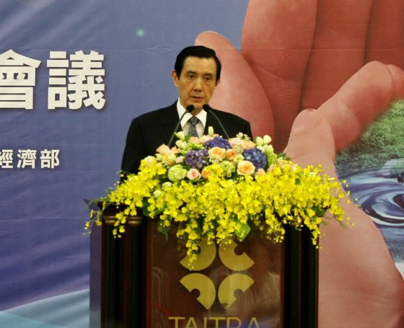
行政院吳敦義院長開幕致詞
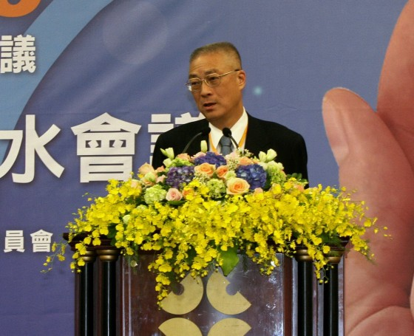

議題一「莫拉克颱風災後復建、疏濬及重建」報告人及主持群
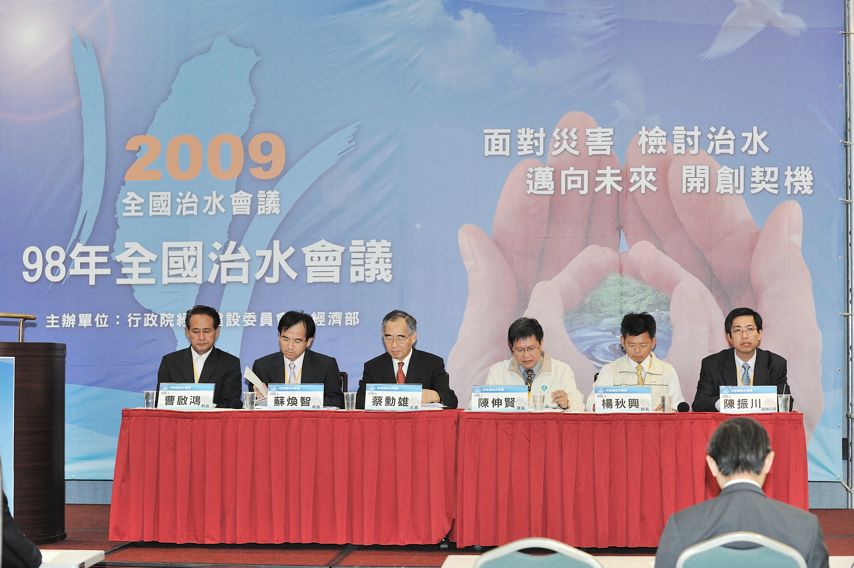
議題二「集水區土砂災害處理與對策」報告人及主持群
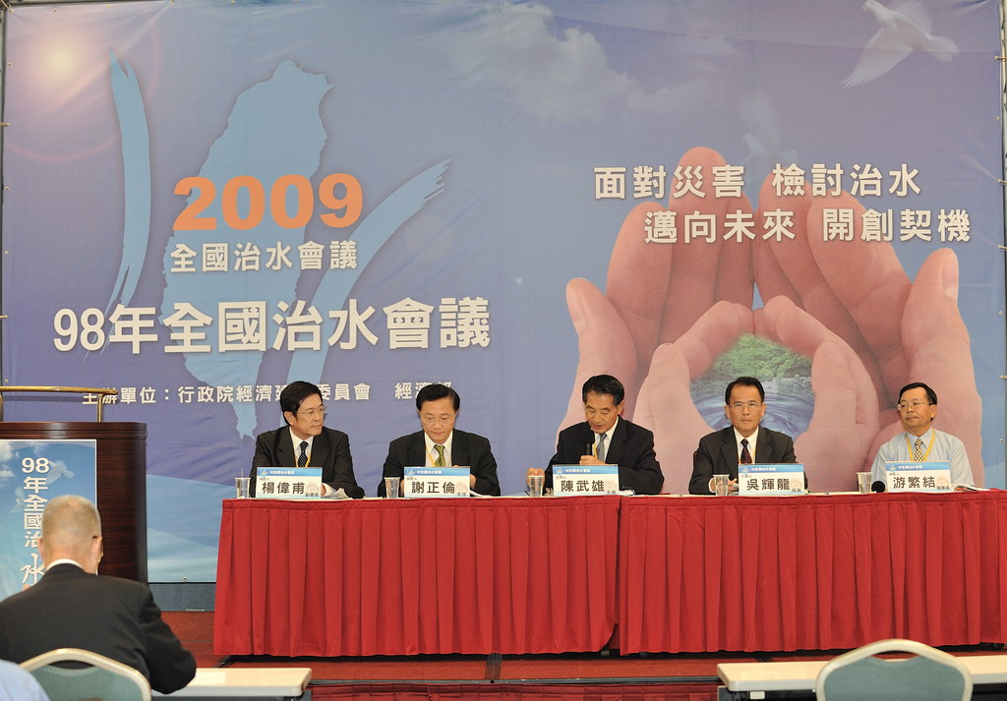

議題三「適應異常氣候之治水及用水調適策略」報告人及主持群
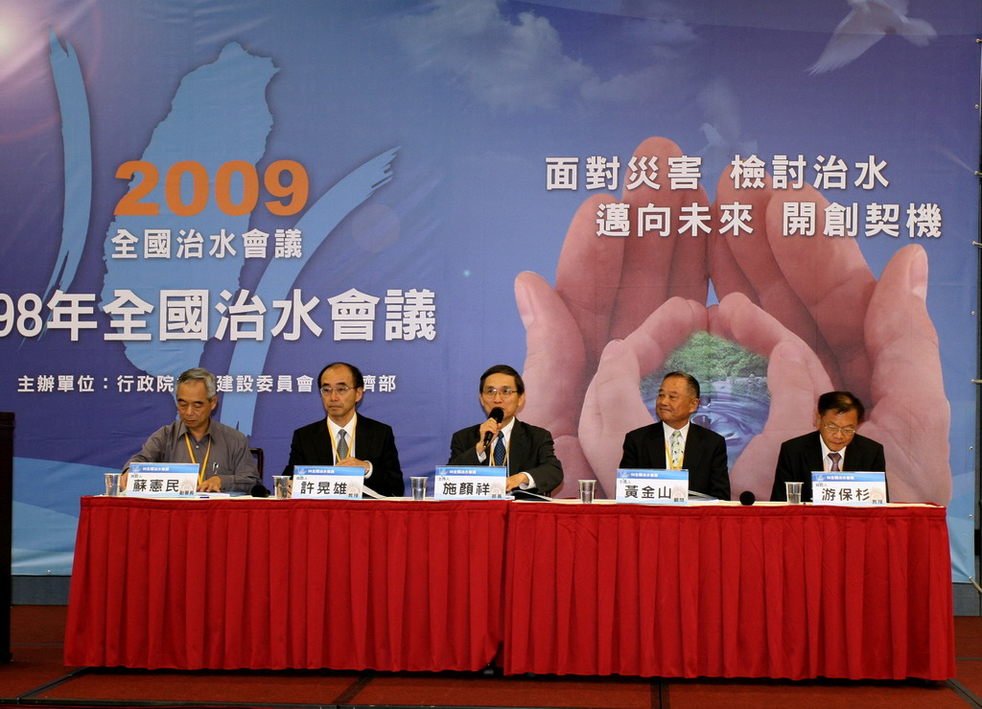
議題四「流域整體治理、管理與組織規劃」報告人及主持群
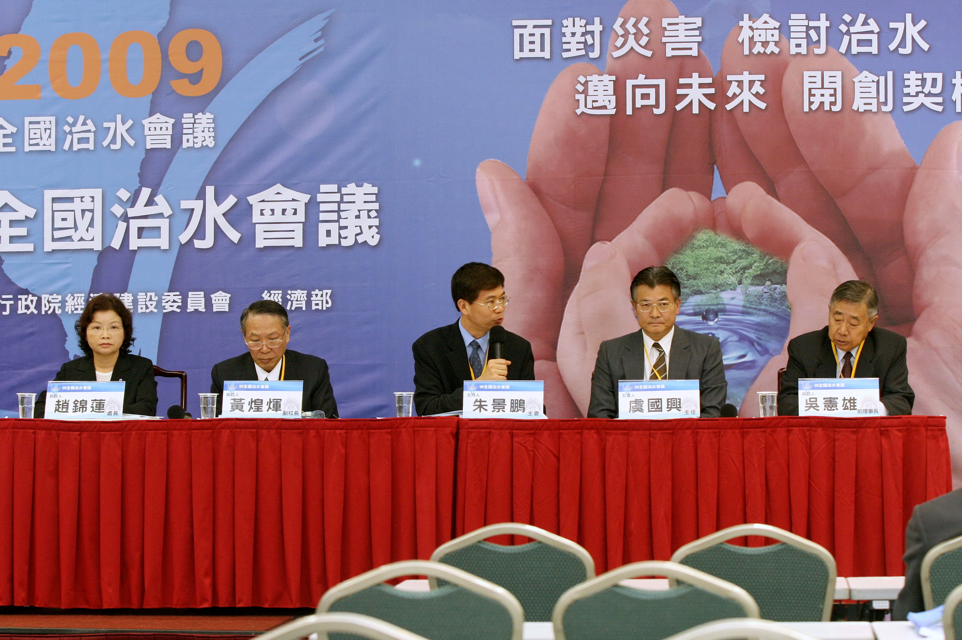

與會人士聆聽大會報告
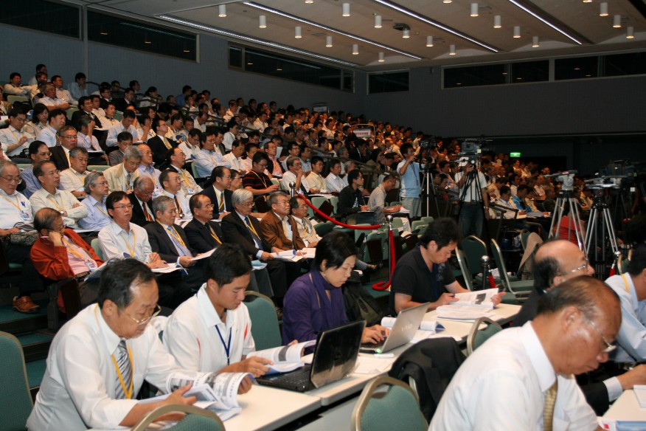
行政院吳院長敦義閉幕致詞
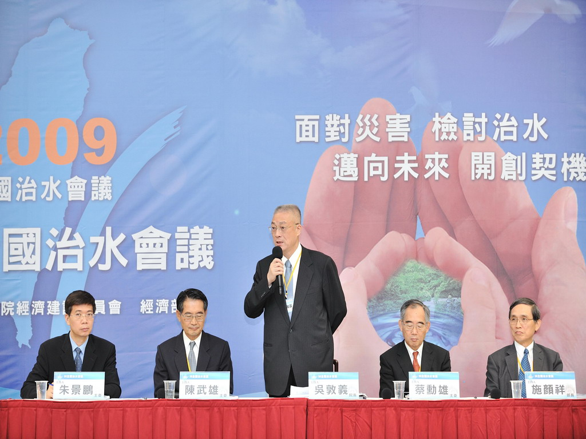

大會報到實況

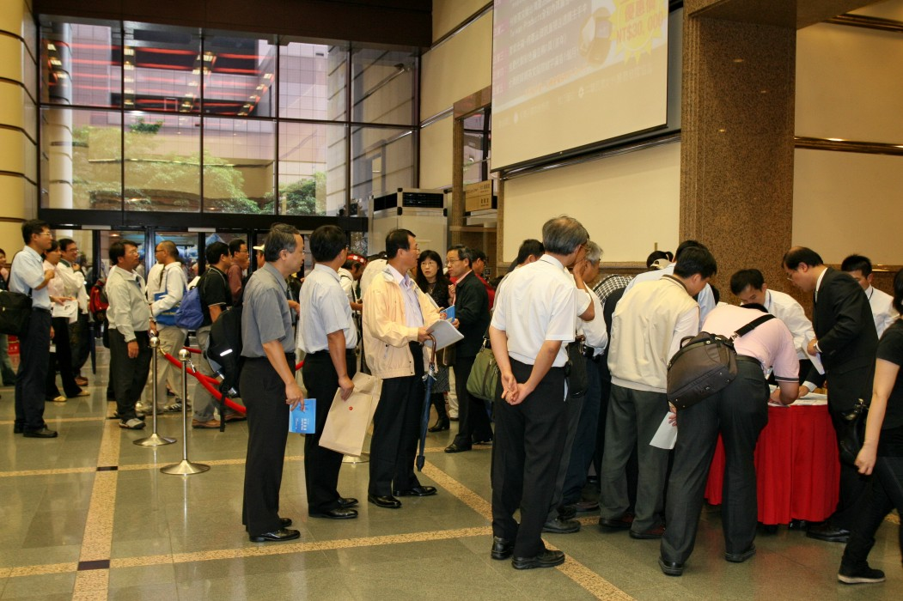
議題一「莫拉克颱風災後復建、疏濬及重建」發言
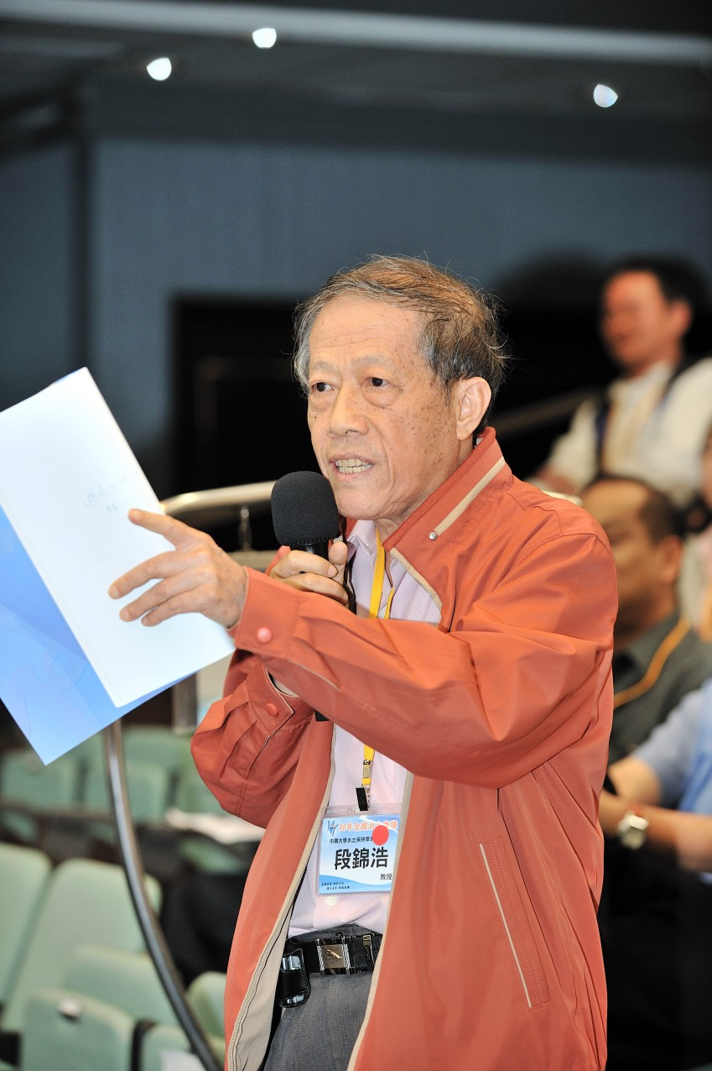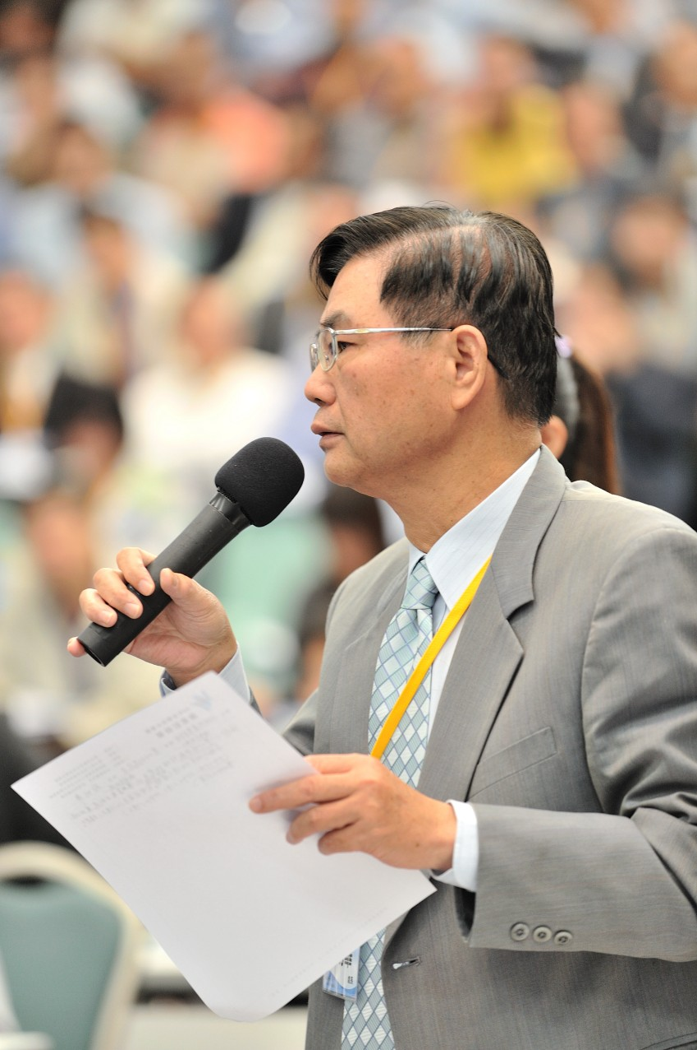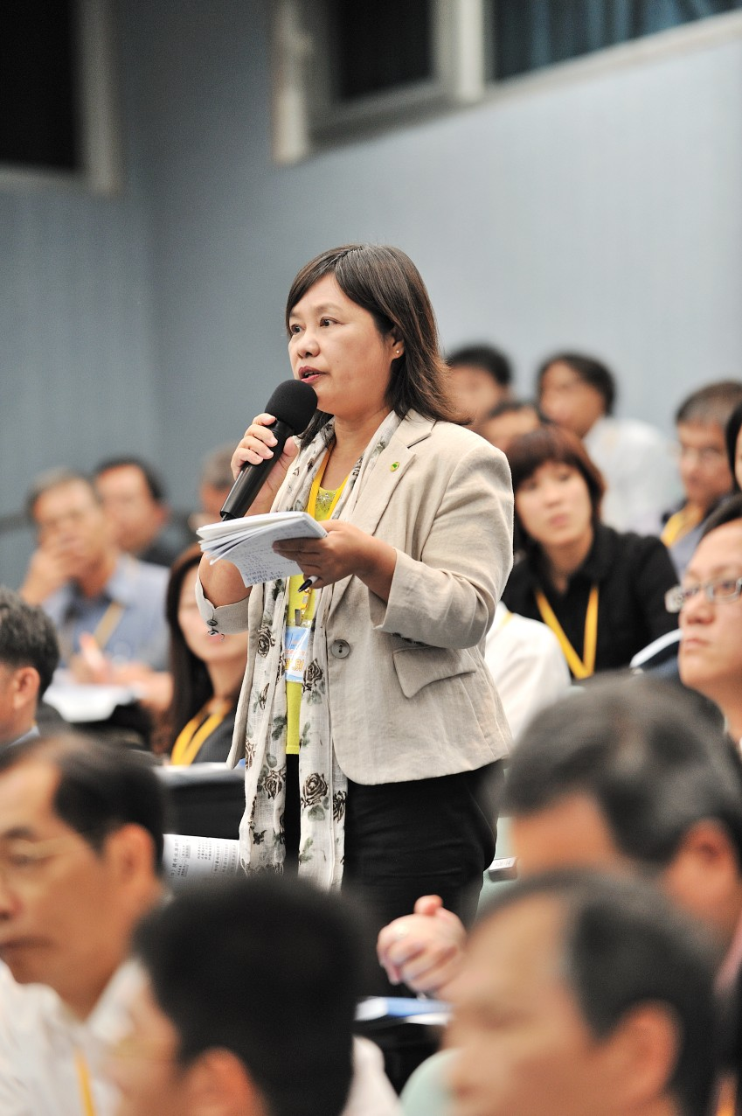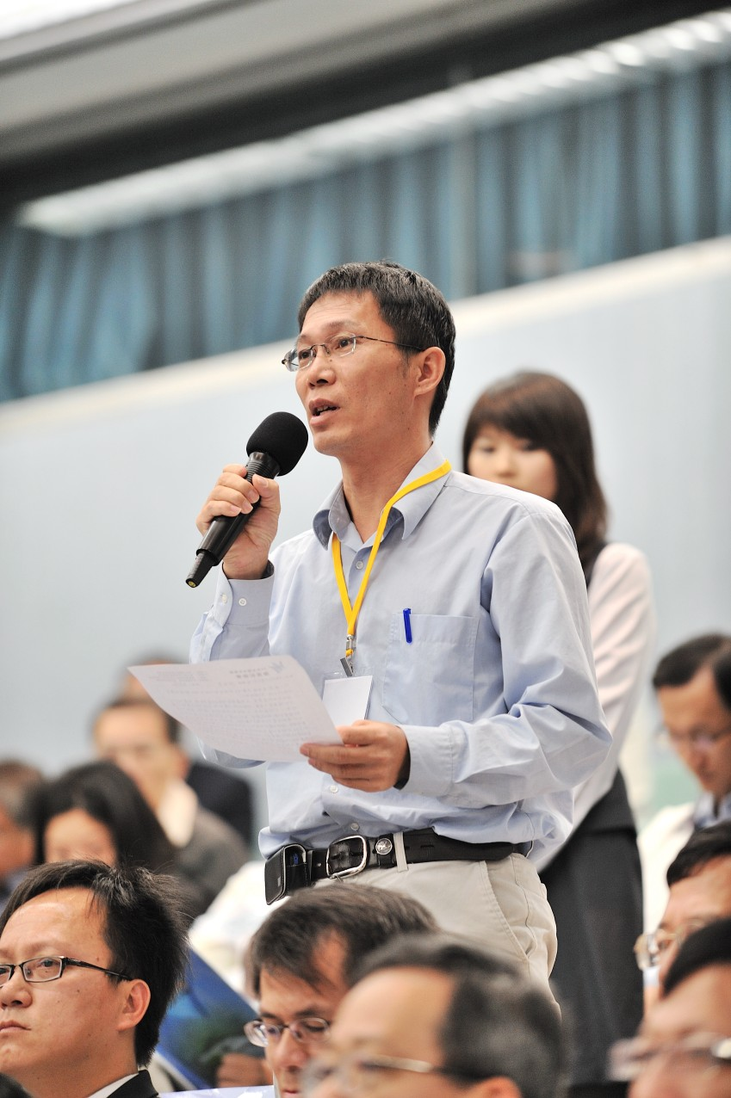
圖左至右：中興大學段教授錦浩、農委會農田水利處蔡處長明華、台灣婦女團體全國聯合會陳常務理事曼麗、花蓮砂石商業同業公會吳總幹事德裕
議題二「集水區土砂災害處理與對策」發言
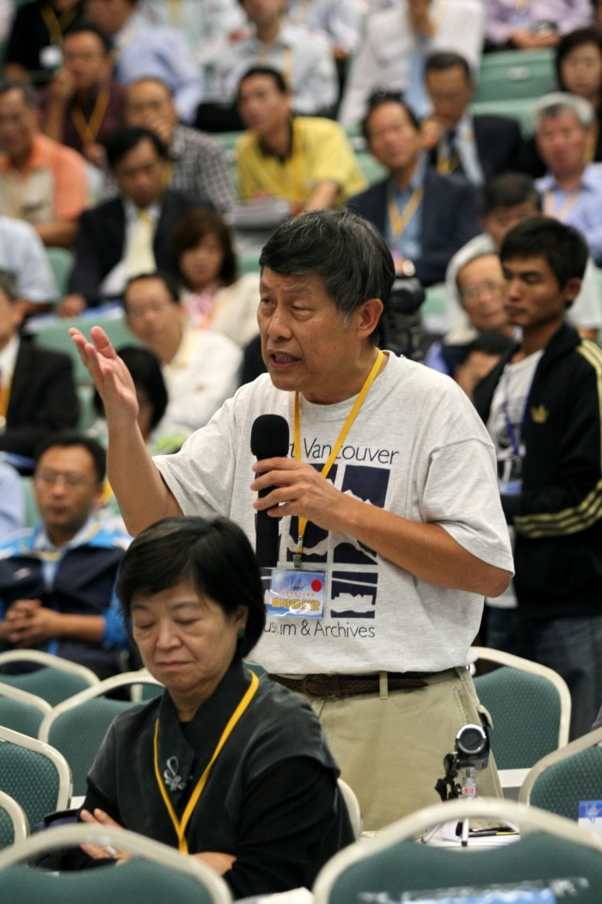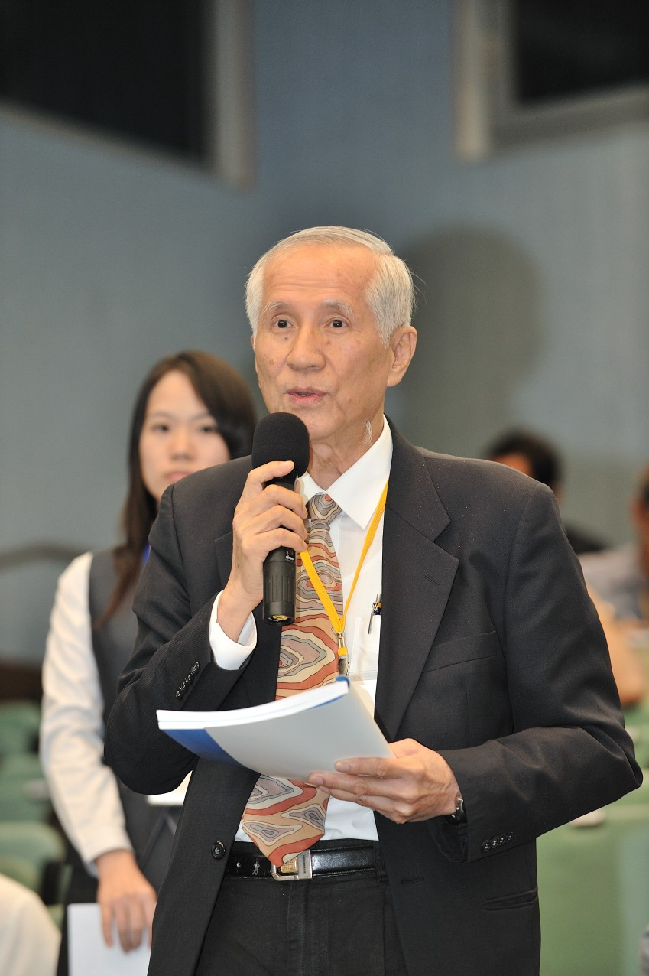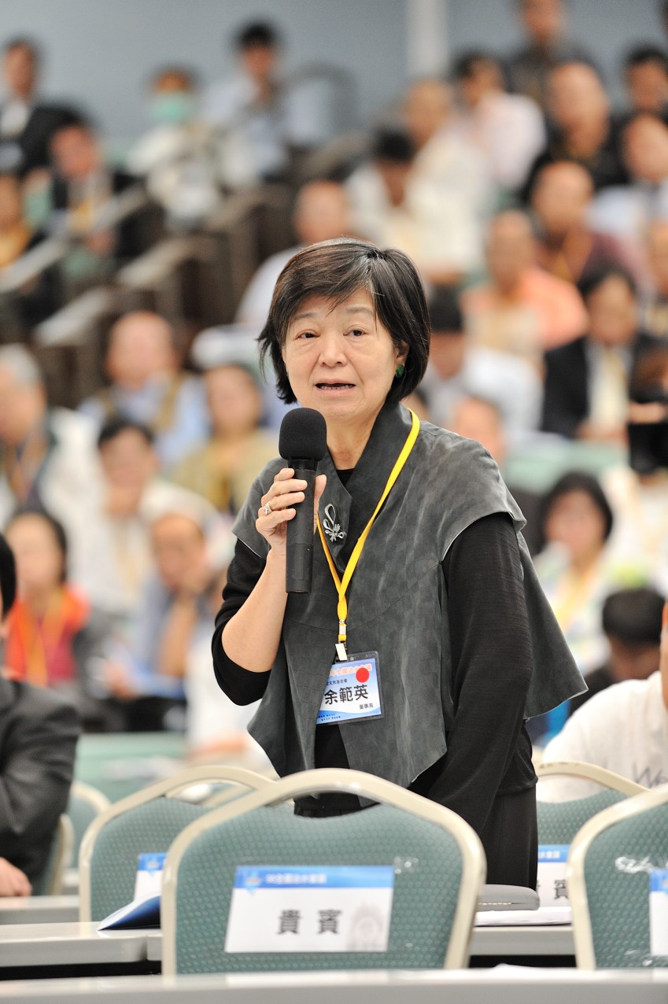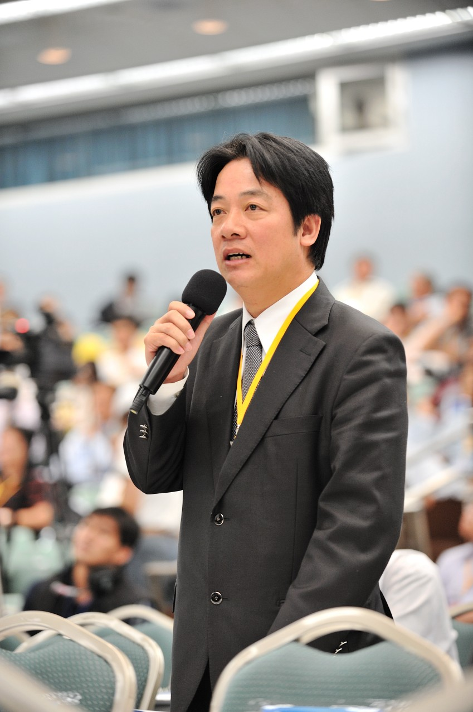
圖左至右：淨竹文教基金會林執行長聖崇、台灣大學洪教授如江、余紀忠文教基金會余董事長範英、立法院賴委員清德

議題三「適應異常氣候之治水及用水調適策略」發言
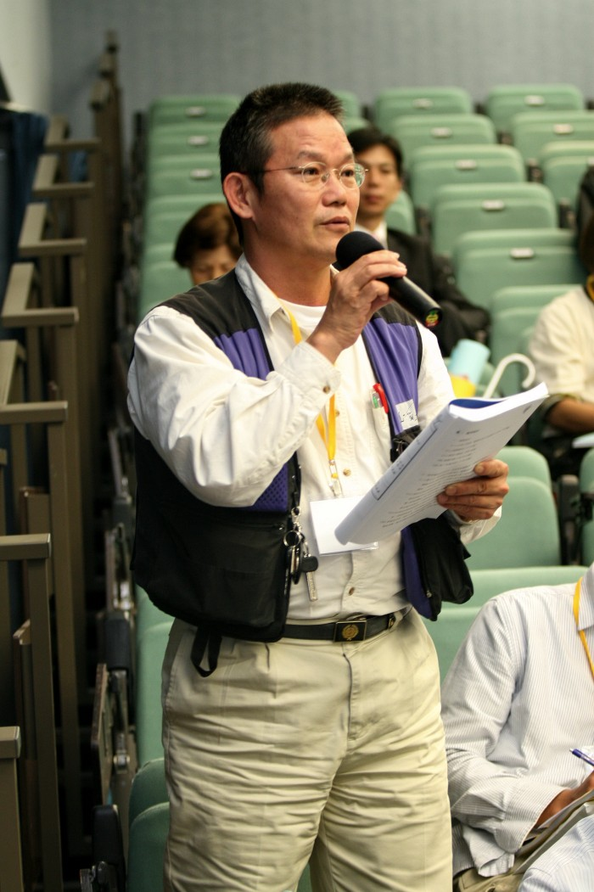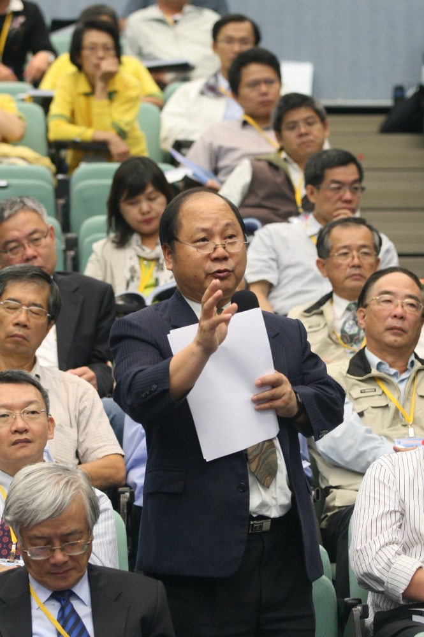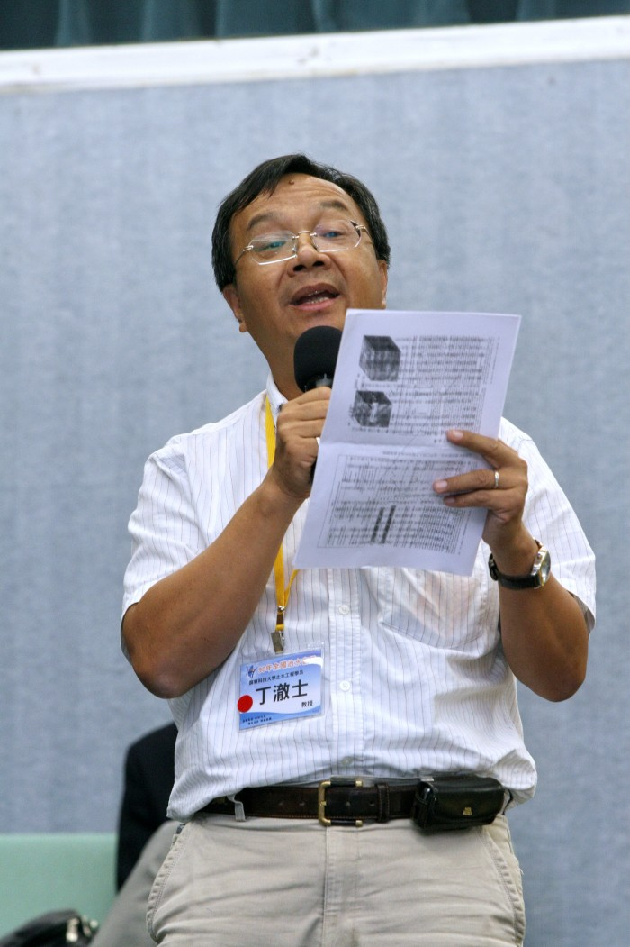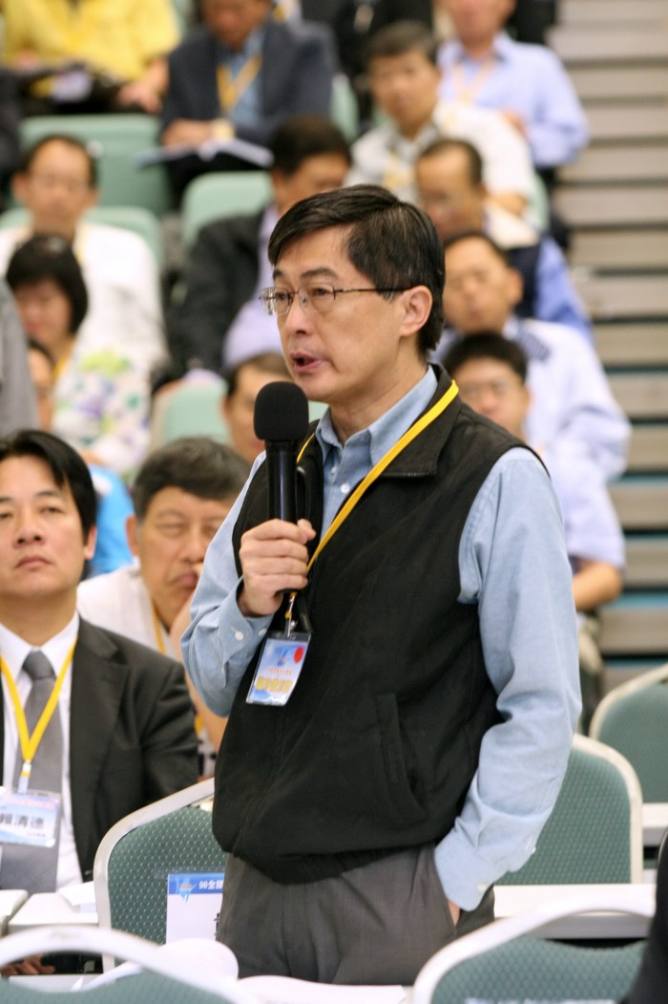
圖左至右：綠色陣線協會林顧問長茂、台灣大學范教授正成、屏東科技大學丁教授澈士、台灣大學魏教授國彥
議題四「流域整體治理、管理與組織規劃」發言
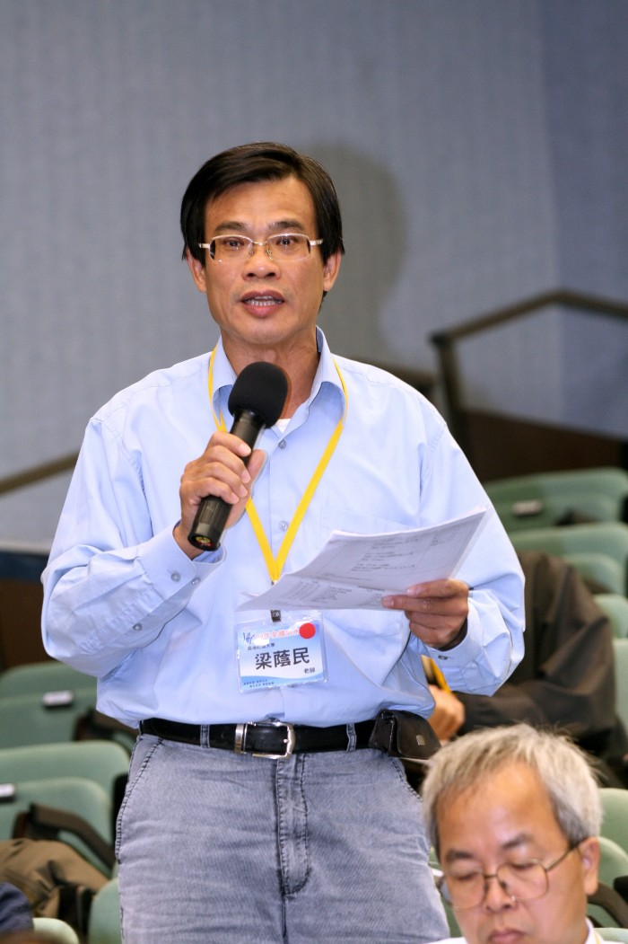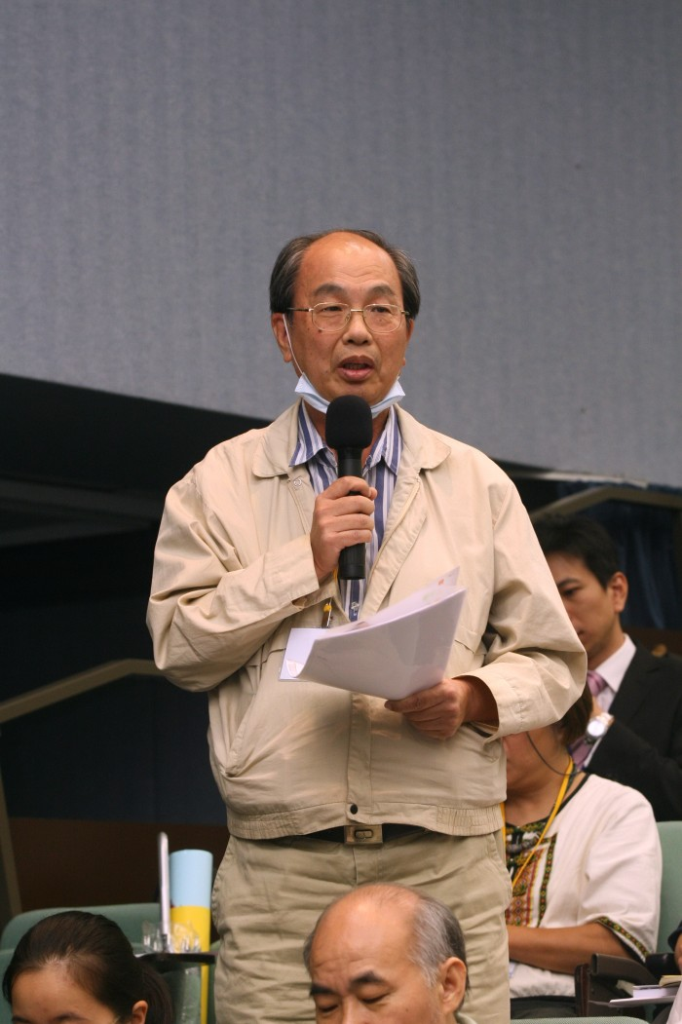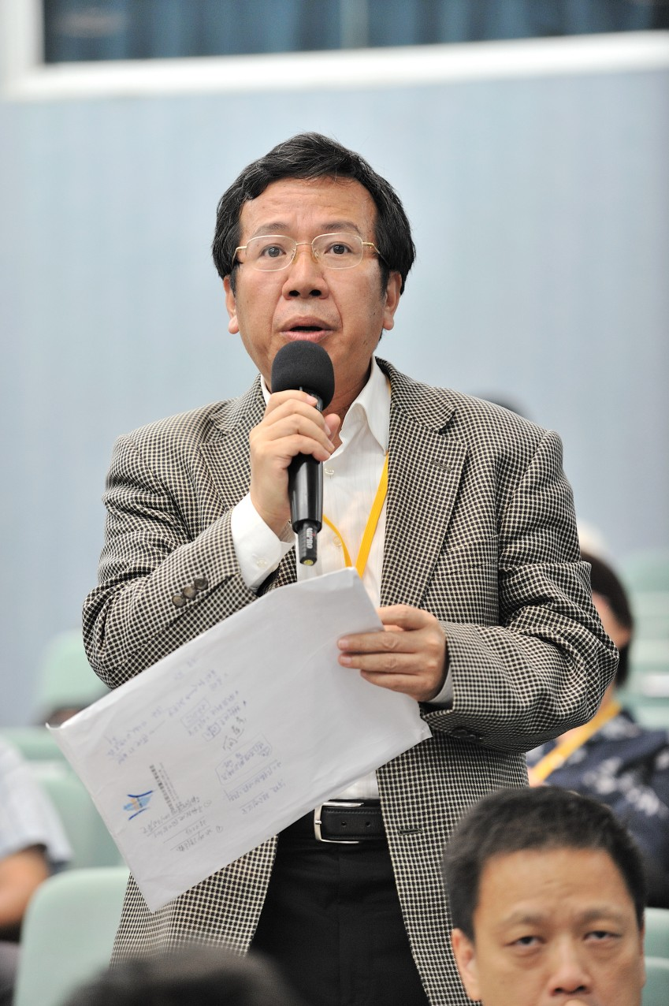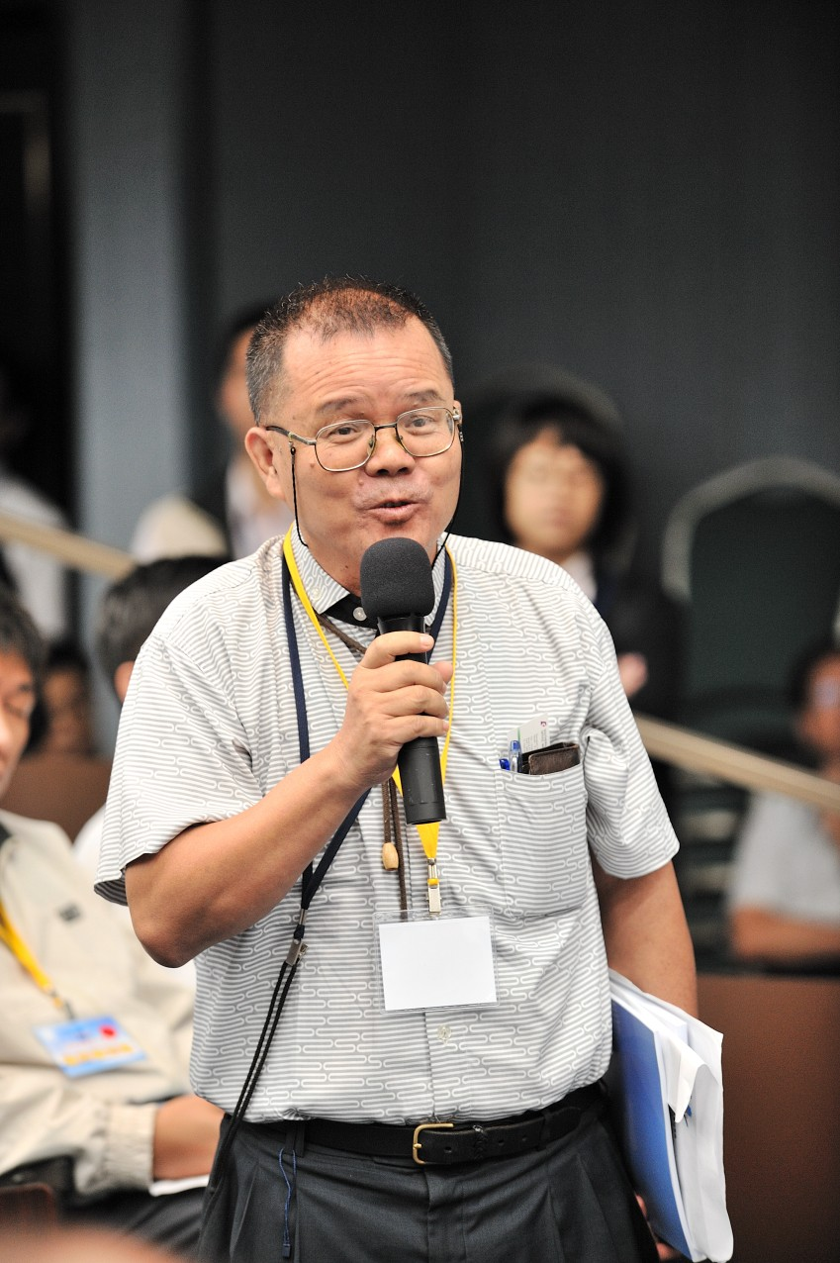
圖左至右：水患治理監督聯盟決策小組梁委員蔭民、水患治理監督聯盟張豐年、海洋大學簡教授連貴、中興大學鄭教授皆達
「綜合討論暨結論報告」宣讀結論、發言與回應
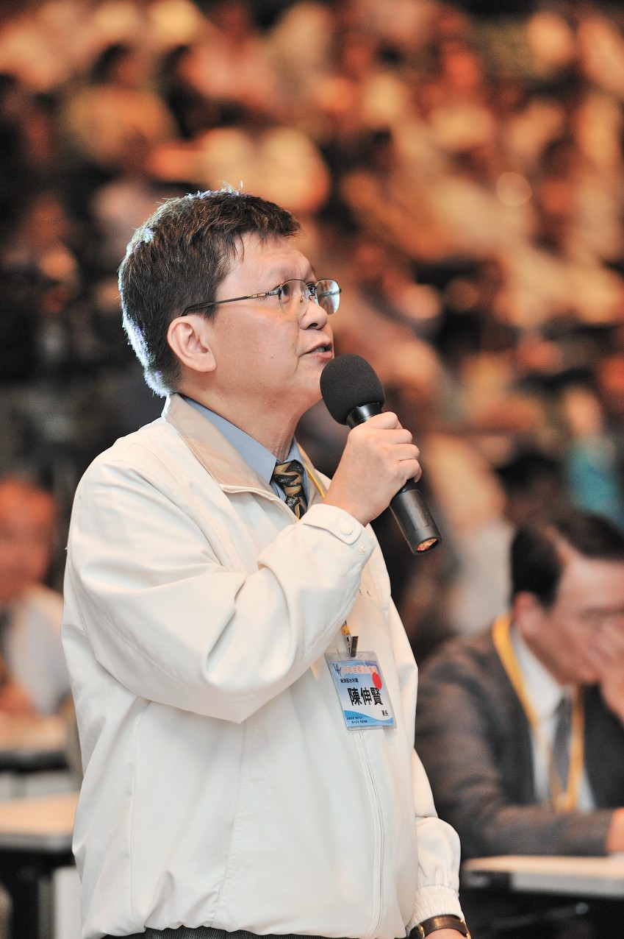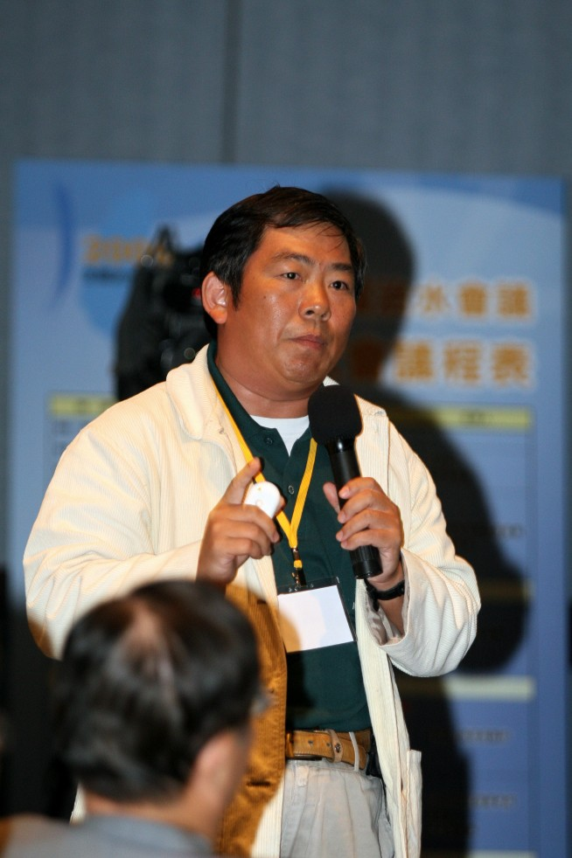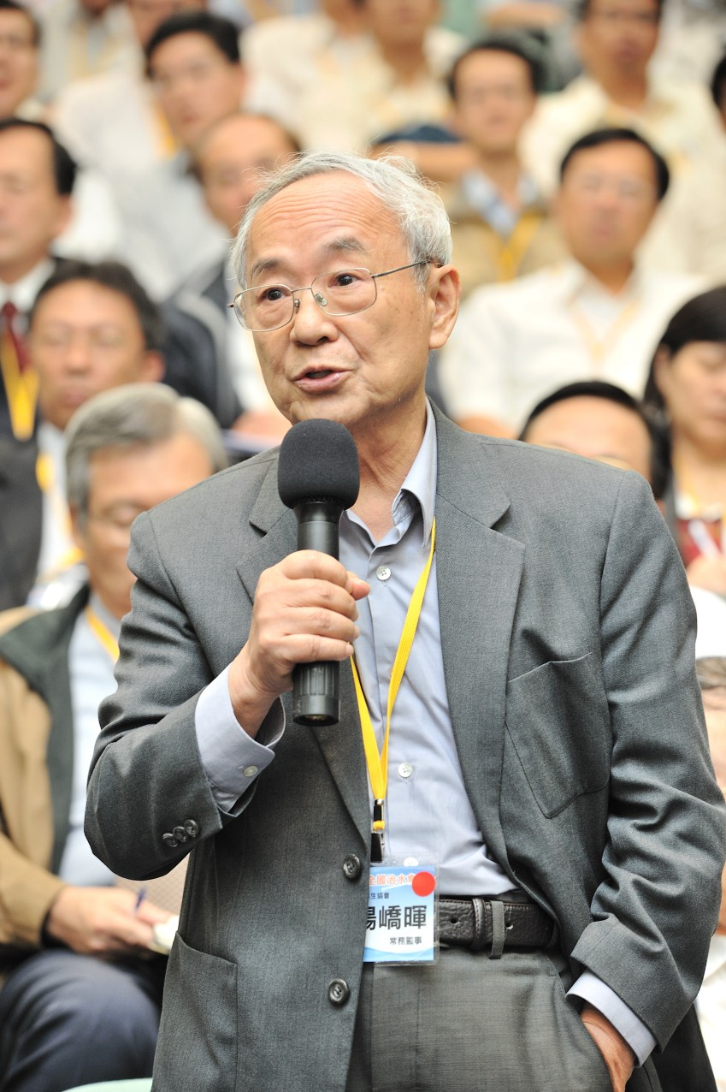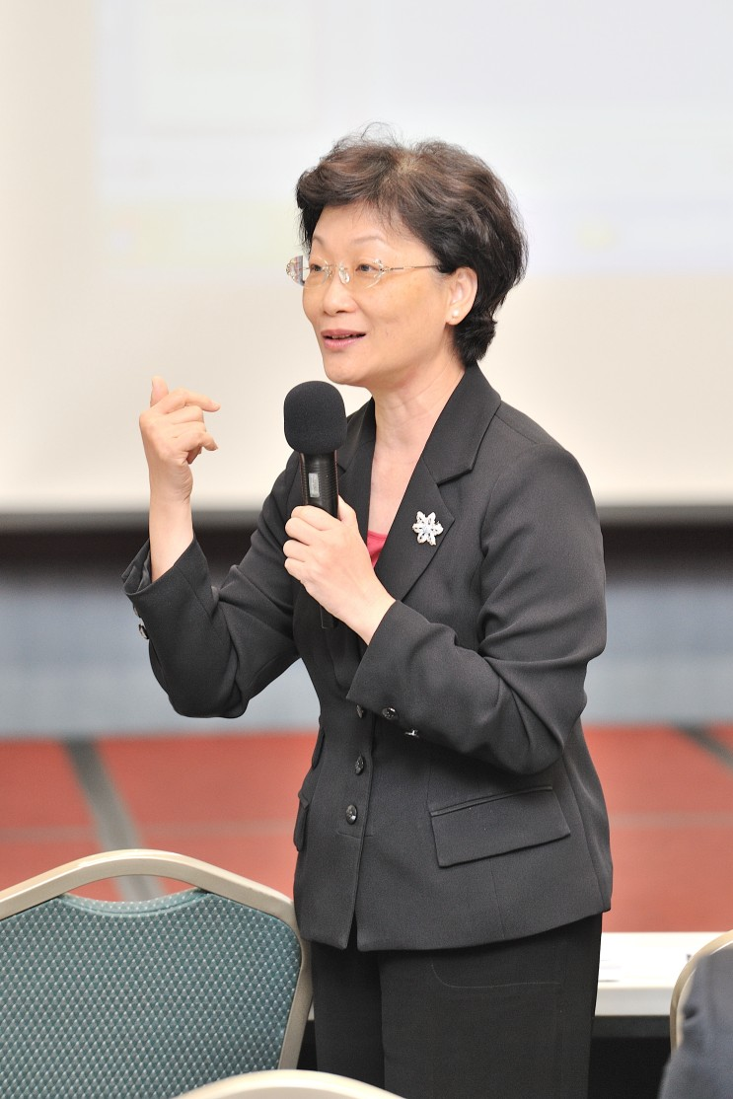
圖左至右：經濟部水利署陳署長伸賢宣讀結論、高雄市綠色協會魯總幹事台營發言、中央大學歐楊教授嶠暉發言、法務部王部長清峰回應

